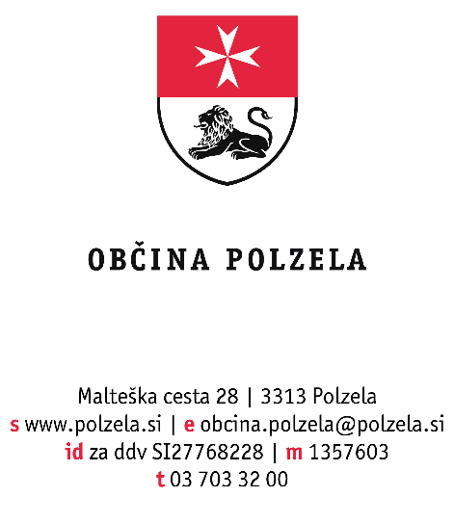

Na podlagi 5. člena Pravilnika o vrednotenju in sofinanciranju programov kulturnih društev, programov in projektov na področju turizma ter programov in projektov drugih društev, organizacij in združenj v Občini Polzela (Polzelan, poročevalec Občine Polzela – Uradne objave, št. 2/15, 2/17, 2/18 in 2/19, v nadaljevanju: pravilnik) župan Občine Polzela objavlja:

JAVNI RAZPIS

za sofinanciranje programov kulturnih društev, programov in projektov na področju turizma ter programov in projektov drugih društev, organizacij in združenj v Občini Polzela za leto 2023

- Področja dejavnosti, ki so predmet sofinanciranja

Predmet sofinanciranja so programi:
- ljubiteljske kulturne dejavnosti v Občini Polzela,
- društev na področju turizma v Občini Polzela,
- drugih društev, organizacij in združenj v Občini Polzela.

Sofinancirajo se redna dejavnost registriranih društev, organizacij in združenj po pravilniku ter akcije, prireditve oziroma projekti upravičencev, ki so pomembni za lokalno in širše okolje.

- Pogoji, ki jih morajo izpolnjevati izvajalci

Izvajalci kulturnih, turističnih in drugih programov morajo izpolnjevati naslednje pogoje:
- da so registrirani v skladu z zakonom o društvih,
- da imajo v sedež v Občini Polzela,
- da imajo urejeno evidenco o članstvu in plačani članarini,
- da imajo zagotovljene osnovne pogoje za realizacijo načrtovanih programov,
- da izpolnjujejo druge pogoje, določene z javnim razpisom,
- da občinski upravi vsako leto redno dostavljajo poročila o realizaciji programov ter načrt aktivnosti za prihodnje leto.

- Informacija o razpisni dokumentaciji, ki jo je treba predložiti

Razpisna dokumentacija oz. obrazci za prijavo so na razpolago v sprejemni pisarni Občine Polzela v času uradnih ur organa in na spletni strani Občine Polzela, v zavihku Aktualni Razpisi in objave.

- Višina finančnih sredstev in določitev obdobja za porabo sredstev

V Odloku o proračunu Občine Polzela za leto 2023 so zagotovljena sredstva na:

- PP 14020 – sofinanciranje turističnih društev v višini 3.200 eur
  - za redno dejavnost 1.000 eur
  - za programe 2.200 eur

- PP 18090 – sofinanciranje programov upokojenskih društev v višini 6.800 eur
  - za redno dejavnost 2.300 eur
  - za programe 4.500 eur

- PP 18122 – sofinanciranje programov prostega časa otrok in mladine v višini 7.000 eur
  - za redno dejavnost 2.400 eur
  - za programe 4.600 eur

- PP 18123 – sofinanciranje mladinskih društev v višini 7.000 eur
  - za redno dejavnost v višini 5.500 eur
  - za programe v višini 1.500 eur

- PP 20033 – sofinanciranje medgeneracijskih društev v višini 8.500 eur
  - za redno dejavnost v višini 5.500 eur
  - za programe v višini 3.000 eur

- PP 20060 – sofinanciranje društev s področja socialnega varstva v višini 3.600 eur
  - za redno dejavnost 1.200 eur
  - za programe 2.400 eur

- PP 18042 – programi kulturnih društev v višini 20.800 eur
  - za redno dejavnost v višini 7.200 eur
  - za programe v višini 13.600 eur

- PP 18080 – sofinanciranje programov društev (veteranov, borcev, vojnih invalidov v višini 4.700 eur
  - za redno dejavnost 1.600 eur
  - za programe 3.100 eur

- PP 11012 – podpora društveni dejavnosti – kmetijstvo v višini 6.700 eur
  - za redno dejavnost 2.300 eur
  - za programe 4.400 eur

- PP 11051 – sofinanciranje dejavnosti varstva živali – Lovska družina v višini 950 eur
  - za redno dejavnost 300 eur
  - za programe 650 eur

- PP 19043 – sofinanciranje glasbenih društev v višini 20.000 eur
  - za redno dejavnost 1.000 eur
  - za programe 19.000 eur

Dodeljena sredstva bodo morali izbrani izvajalci porabiti v letu 2023.

- Navedba pristojnih za dajanje informacij

Za dodatne informacije se lahko obrnete na Mijo Čulk, višjo svetovalko za negospodarstvo in kmetijstvo, telefonska številka 03/703 32 22, v času uradnih ur občinske uprave.

- Rok za oddajo prijav

Prijave posredujte v zapečateni kuverti z oznako »Ne odpiraj – sofinanciranje programov društvom 2022« na naslov: Občina Polzela, Malteška cesta 28, 3313 Polzela, najpozneje do 20. 1. 2023. Odpiranje bo 23. 1. 2023.

Pravočasne in popolne prijave bodo ovrednotene v skladu s Pravilnikom o vrednotenju in sofinanciranju programov kulturnih društev, programov in projektov na področju turizma ter programov in projektov drugih društev, organizacij in združenj v Občini Polzela.

Izbor bo opravila komisija, ki jo bo imenoval župan Občine Polzela. Če komisija ugotovi, da prijava katerega izmed predlagateljev ni popolna, ga o tem obvesti in pozove, naj jo v roku osmih dni ustrezno dopolni. Po tem roku se iz nadaljnje obravnave izločijo vse nepopolne prijave in prijave, ki so v ne-
skladju z določili tega pravilnika.

- Rok, v katerem bodo prijavitelji obveščeni o izidu

Prijavljeni izvajalci bodo v 30 dneh po končanem razpisu s sklepom obveščeni o izidu razpisa. Župan bo z izbranimi izvajalci programov sklenil pogodbo o sofinanciranju programov in projektov na področju turizma ter programov in projektov drugih društev, organizacij in združenj v Občini Polzela za leto 2023.

Številka: 610-69/2022-1
Datum: 29. 12. 2022

Jože Kužnik l.r.
Župan

